**公式与函数基础**

1. **公式与函数基础：**
2. **公式：是以等号“=”开头，通过使用运算符将数据、函数等元素按一定顺序连接在一起，从而实现对工作表中的数据执行计算的等式。**
3. **运算符类型：**
4. 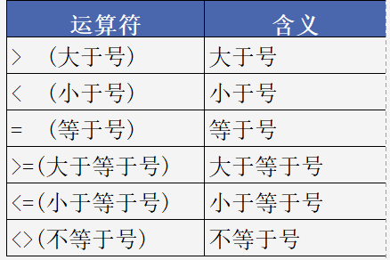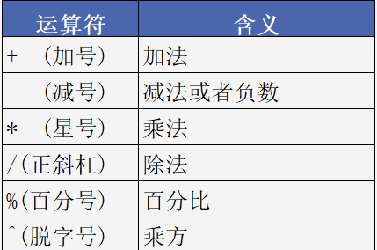**算术运算符 b.比较运算符**
   1. **文本运算符：**

**＆（与号）将两个或多个文本值串起来产生一个连续的文本值**

* 1. **引用运算符**

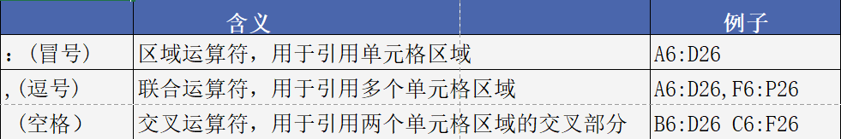

1. **运算符优先级：**

**引用运算符>负数>百分比>乘方>乘和除>加和减>比较运算符>文本运算符**

**同优先级的运算符从左到右计算**

**特殊运算：**

**日期、文本型的数字等在参与算术运算时都将自动转换为数字，而多数类型在参与文本运算时都将自动转换为文本**

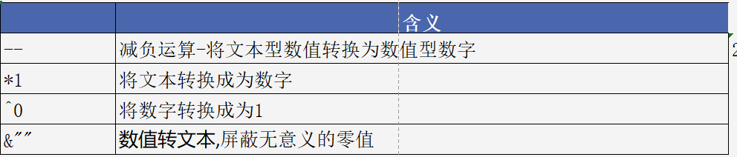

**注意：在EXCEL不等式中，True>False>文本>数经过运算**

1. **常用快捷键：**

**F4：设置相对引用，还是绝对引用**

**F9: 快速查看函数结果**

**二．函数：**

**简而言之，函数就是预先定义好了的公式。函数不仅可以简化公式，而且具有仅用运算符连接的一般公式所不能替代的功能。例如查找引用，逻辑判断等等**

**函数的组成部分：**

**函数名 小括号 参数 参数分隔符：英文半角的逗号 注意：函数中所有的标点符号都是英文状态下的**

**插入的函数方式：**

**1） 在单元格里面直接输入函数来使用**

**2） 对于求和，平均值，计数，最大值以及最小值，可以在功能区的命令里面快速选择**

**3） 在公式选项卡下，函数都已经按照用途和功能进行分类，可以在这里根据需要选择函数**

**4） 编辑栏左侧的插入函数按钮**

**函数的嵌套**

**当以函数作为参数的时候，称为函数的嵌套 三 .引用：**

**相对引用 行列自由，拖拉跟随变动**

**混合引用（行锁定） 锁住行，列动行不动**

**混合引用（列锁定） 锁住列，行动列不动**

**绝对引用 行列均锁，拖拉不跟随**

**四．**

**好的数据源格式**

**通常一个好的数据源需符合以下规范：**

**1） 一维数据**

**2） 一个标题行**

**3） 字段分类清晰**

**4） 数据属性完整**

**5） 数据连续**

**6） 无合并单元格**

**7） 无汇总行**

**8） 无分隔行/列**

**9） 数据区域无空白单元格**

**10） 单元格内无短句/句子**

**五．二维表转一维表**

**ALT+D+P→点击多重合并计算区域→创建单页字段→选择区域→新工作表→即创建了一个数据透视表**